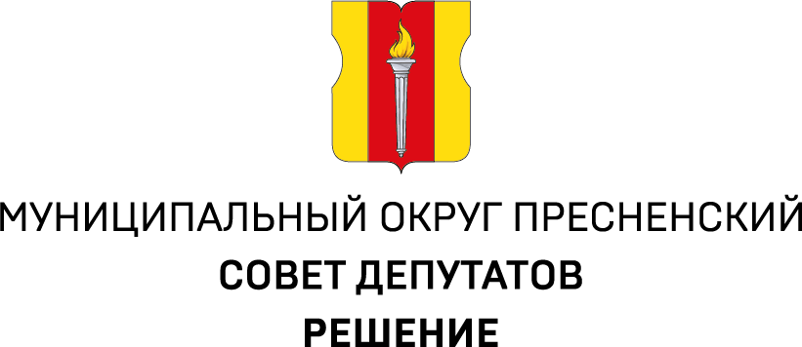
ПРОЕКТ
11.06.2024 № 28.16.307

Об объявлении депутатских каникул
Совета депутатов муниципального округа Пресненский

Руководствуясь пунктом 3 статьи 14 Регламента Совета депутатов муниципального округа Пресненский,

Совет депутатов решил:
- Объявить депутатские каникулы Совета депутатов муниципального округа Пресненский в период с 01 июля по 31 августа 2024 года.
- Копию настоящего решения направить в Департамент территориальных органов исполнительной власти города Москвы, префектуру Центрального административного округа города Москвы, Фонд капитального ремонта многоквартирных домов города Москвы.
- Опубликовать настоящее решение в бюллетене «Московский муниципальный вестник» и на официальном сайте муниципального округа Пресненский.
- Настоящее решение вступает в силу со дня его принятия.
- Контроль за исполнением настоящего решения возложить на главу муниципального округа Пресненский Юмалина Д.П.

Глава муниципального  округа Пресненский | Д.П. Юмалин

